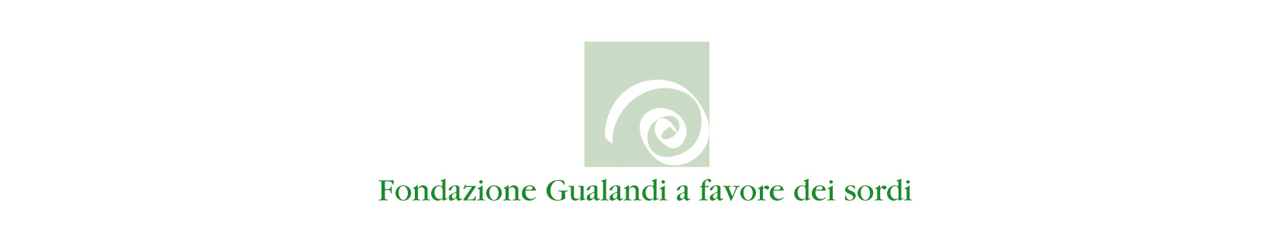

Cosa farsene di un ramo secco
Laboratorio per educatori e insegnanti di nido e scuola dell’infanzia
Nome ………………………………..… Cognome …………………………………………

residente a ………………………………… Via …………………………..….n° ……..
CAP………………..C.F……………………Tel …………………e-mail …………………………..
Educatore Insegnante In servizio presso………...…………………………………

chiedo di partecipare al laboratorio Cosa farsene di un ramo secco,
progettato e realizzato dalla Fondazione Gualandi a favore dei sordi (Ente accreditato al MIUR per la formazione del personale della Scuola), nei giorni
ven 20 maggio 2011 ore 14.30-17.30 e sabato 21 maggio 2011 ore 9.00-12.00,
presso la Fondazione Gualandi, Via Nosadella 47, Bologna

Desidero il rilascio dell’Attestato di Frequenza.
Allego copia della Ricevuta del Contributo: € 60 versato nel conto corrente N.38090395 intestato a Fondazione Gualandi a favore dei sordi – via Nosadella 51/a – Bologna.

Desidero Fattura intestata a : ……………………………………….………………………
Indirizzo………………………………………………………………………..………………………
P.Iva ……………..………………………..Codice Fiscale ……………………………………….

Firma del partecipante
_____________________________

Ai sensi del d. LGS. 196/2003 autorizzo la Fondazione Gualandi ad utilizzare le notizie contenute in questa scheda per darmi informazioni su attività della Fondazione inerenti il campo formativo, informatico e sulla sordità e per assolvere compiti di natura amministrativa contabile e fiscale.

Autorizzo inoltre eventuali riprese video a fini didattici all’interno dei corsi della Fondazione Gualandi.

Bologna, ___/___/_______
Firma del partecipante_______________________________

